République du SENEGAL

Un Peuple – Un But – Une Foi

SOCIETE ANONYME A PARTICIPATION

PUBLIQUE MAJORITAIRE

APIX s.a

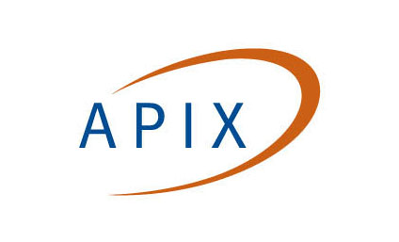

AVIS D’ATTRIBUTION PROVISOIRE

PROJET AUTOROUTE A PEAGE DAKAR-DIAMNIADIO

CREDIT IDA 4579 SN
MISSION D’INFORMATISATION DU SYSTEME DE SUIVI-EVALUATION DU PROJET AUTOROUTE A PEAGE
-*-
Référence de l’appel d’offres : appel à la manifestation d’intérêt publié dans le journal le Soleil du 02 avril 2012

Identité des candidats admis dans la liste restreinte :

- Groupement PROSE/SOTERCO (Sénégal)
- ALINIS (Sénégal)
- MIWIS (Sénégal)
- SEYSOO (Sénégal)
- BUSINESS CONSULTING (Sénégal)
- ST2I, Groupe STUDI (Tunisie)

Nom et Adresse de l’attributaire provisoire : ALINIS, 57 Avenue Hassan II (Ex-Albert Sarrault), Dakar

Montant du marché retenu provisoirement : dix neuf millions six cent huit mille sept cent cinquante (19 608 750) FCFA hors taxes, soit 23 138 325 FCFA TTC

Délai d’exécution : 5,5 mois

La publication du présent avis est effectué en application de l’article 81, alinéa 3 du Code des Marchés Publics et ouvre le délai de recours gracieux auprès de la Direction Générale de l’APIX en vertu de l’article 86 du Code, puis d’un recours auprès du Comité de Règlement des Différends de l’ARMP en vertu de l’article 87 du Code.

Le Directeur Général

